* ¿Te gusta la manzana? Es muy saludable ¿verdad? Observa estas 3 manzanas y piensa en el momento en que la tienes lavada y lista para comer, hasta el momento en que se acaba y te sientes con energía gracias a su aporte nutritivo.
* Ahora recorta cada una de ellas y pégalas en el orden que corresponde (1,2 y 3)

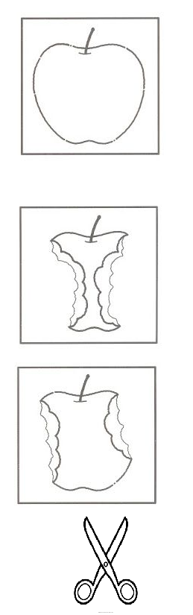

|  |
| --- |
| 1 |
| 2 |
| 3 |

|  |
| --- |
| **GUIA DE APRENDIZAJE: N°3 UNIDAD: 1 FECHA: 30 de Marzo al 03 de Abril** |
| **AMBITO: Interacción y comprensión del Entorno** **NUCLEO: Pensamiento Matemático** |
| **OA:** (5) Orientarse temporalmente en situaciones cotidianas, empleando nociones y relaciones de secuencia |
| **NOMBRE ESTUDIANTE: CURSO:** |

1.-Colorea según corresponda

|  |
| --- |
| **GUIA DE APRENDIZAJE: N°3 UNIDAD: 1 FECHA: 30 de Marzo al 03 de Abril** |
| **AMBITO: Interacción y comprensión del Entorno** **NUCLEO: Pensamiento Matemático** |
| **OA:** (3) Comunicar la posición de objetos y personas respecto de un punto u objeto de referencia, |
| **NOMBRE ESTUDIANTE: CURSO:** |

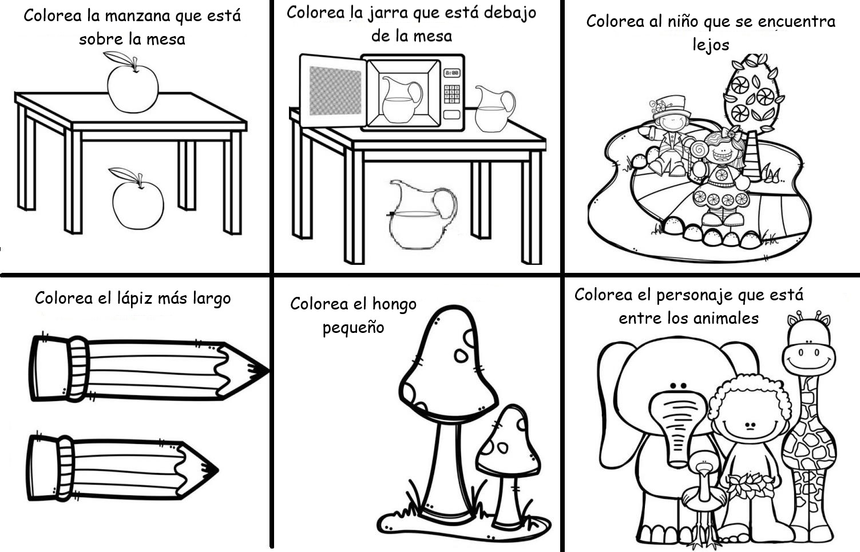

1.- Con la ayuda de un adulto recorta, pega y Ordena los perritos desde el más pequeño al mas grande (hoja para recortar se encuentra en la p

róxima página).